Водний похід по Десні, або «Перша дитяча одиничка»
Учасники:
Група І:
Жванко Арсен, Жванко Марія, Жванко Ярина, Жванко Іван, Самійленко Юля, Мазко Лев, Тронько Тимофій, Колотуха Ігор, Удод Олексій, Минциковська Марина

Група ІІ:
Омельченко Ігор, Семків Юра, Ренуар Саша, Піддубний Боря, Товстий Станіслав, Базь Сергій, Оверченко Наталія

Інтро. Ідея пройти маршрут одинички за три дні виникла не спонтанно, і обговорювалась у вузьких колах деякий час. Але визначення дат походу, підбір команди і власне проходження - все це втиснулось в два тижні. Людей набралось на дві групи, і скільки керівники їх не намагались налякати (крига, темп, холод…) - нічого не вийшло, пішли усі. І це було прекрасно.

Текст – Яринка Жванко
Текст – Марійка Жванко

Вступ:
Хмм… З чого все почалося? Ніхто цього не знає… Якось так само воно сталося – просто одного дня розумієш, що завтра їдеш в "одиничку" з кригою, і що триватиме вона лише три дні. А відмовитися вже якось і не зручно. І коли в голові є лише одне лаконічне «ОЙ…», похід починається.
День 0, ніч
Виїжджали з дому ми о 22:00, зустріч з пасажирами була запланована о 23.00 на метро Чернігівська. Ніхто не задавався питанням «а коли спати?», просто їхали. Машин було дві – у Ігоря з причепом, набитим байдарками, ну і наша, напхана людьми. Сергій вирушив на старт ще в обід, по-перше щоб приїхати раніше, і по-друге тому, що машина була перегружена. Чудово, що стартували раніше – саме на заході сонця вони дісталися місця старту, побродили навколо - і нам в чатик скинули фото річки на стапелі. Новини були втішні: сніг лежить не всюди, ділянка берега без криги не так і далеко від табору. Краса!
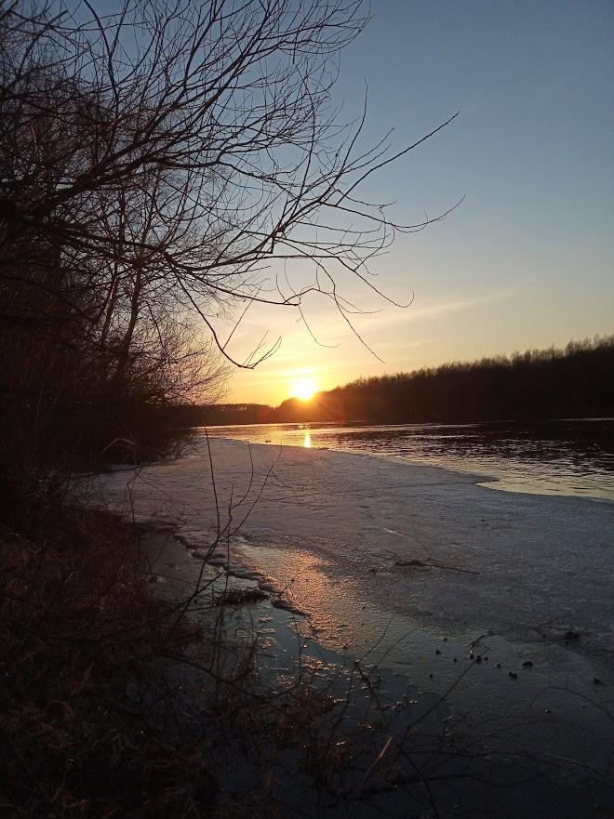
І от - поїхали! Ми саме починали дрімати, коли пролунав дзвінок. Це був Ігор з новинами. З причепом він їхав помалу, поближче до узбіччя. Ділянка траси за селом Скибином була освітлена. Місцями). І десь в тінях ховалась глибочезна і здоровезна яма, в яку якраз влізли два праві колеса. Повітря з них пішло, диски погнулися, причому на передньому сильніше. А причеп ззаду іще й підштовхнув.
Коли ми їхали до того екіпажу, половина спала, а половина розважала водія. Ігор викликав поліцію для того, щоб ті склали протокол - Автодор мав відповідати в суді.
…Як
Було збіса холодно, і до того часу, як приїхала поліція, ми добряче замерзли. Година була пізня, і місцеві служби були геть не в захваті від ідеї їхати кудись, ще й по поганих дорогах. Тому, вони намагались використати спірну ситуацію, на чиїй території знаходиться яма і, відповідно, у чиїй зоні відповідальності перебуває наша справа. Прибулі поліцейські виглядали так, наче їх відволікли від кави з хот-догом, але вони ще не втратили надії повернутись до їжі, перед тим як вона захолоне. Розслідування всього діла велось в тоні, який передбачав -- всі присутні тут розуміють, що винен лише неуважний водій, який не дивився на дорогу (інші ж машини оминули яму), а якщо ми й захочемо щось довести, то це довгий і марудний процес, а в нашого опонента багато сил, грошей і часу. Словом, не факт, що ми щось отримаємо з судового процесу. І, доречі, лише зараз згадали: якщо ви (водій), не може помітити таку велику яму, то це становить потенційну небезпеку на дорозі для інших транспортних засобів. Саме тому, чи не буде пан водій такий ласкавий, і не принесе свої права? Такими погрозами й натяками, з’їжджаннями з теми, нас відговорювали від початку ведення розслідування. Наостанок, попросивши нас забиратись звідси з миром (ми були майже раді) поліція поїхала.
Так, стоячи опівночі біля транспортного засобу, в якого половина дисків мала форму неправильних багатокутників, всі дійшли мовчазної згоди, що пора щось робити.
Мене послали за ліхтариком, бо на робочій ділянці не вистачало світла, і за термосом чаю.
Частина команди, що резонно ставила здоровий сон вище по пріорітетах, ніж видовища, повкладалася в машинах й куняла.
Не так далеко розташовувалось СТО, але для того щоб проїхати ці кілька кілометрів, треба було повернути дискам першопочаткову круглу форму. Спроби вирівняти їх за допомогою тупої механічної сили не дали результатів - до сили бракувало молота відповідної ваги. Зніматись колеса теж не побажали. Спершу ми вирішили трохи розігріти метал.
Спроба зробити це за допомогою гарячого чаю була відкинута досить швидко. Хтось згадав про газовий пальник, який виявився в одного з учасників групи. Пальник швидко принесли, й спробували виконати задачу повторно. Врешті-решт, повернувшись до примітивного першого способу, одному дискові вдалося надати форму, віддалено нагадуючу шестидесятикутну зірку. Інше колесо, після довгої тяганини вдалось зняти й замінити на запасне.
Посідавши в машини, група продовжила свій опівнічний маршрут, цього разу, до СТО. Пошкоджена машина їхала спереду, а за нею інша – та, котрій вдалось оминути долю своєї супутниці. Пасажири другої машини слідкували, наскільки накачаними є колеса в першої (вони швидко спускались), і повідомляли, коли треба зробити зупинку й підкачати шини. Таким чином, доїхавши до пункту призначення, ми дізнались від ремонтника, що не ми перші на цій дорозі привозимо до нього машину в такому плачевному стані. Це трапляється кожного дня, і ремонтник добре знає ту яму, за яку ми розповідаємо.
Решта дороги минула без пригод. Спати залишалось все менше й менше, тож розкладали речі й намет ми надзвичайно швидко й злагоджено. Закінчилось усе тим, що ми лягли спати о 4.00. Вставати, щоб ви розуміли, ми мали о 6-й. Круто. Офіційно цей день закінчився, коли ми виїхали з дому, але підсвідомо кінцем дня рахується сон, а не 12 година ночі, тому наш день закінчився рано вранці наступного дня.
День 1
Отже, підйом (6:00). Хмм… це ж не нормально - почуватися після двох годин сну свіжою і бадьорою, як не знаю що? А, байдуже. Який чудовий ранок…

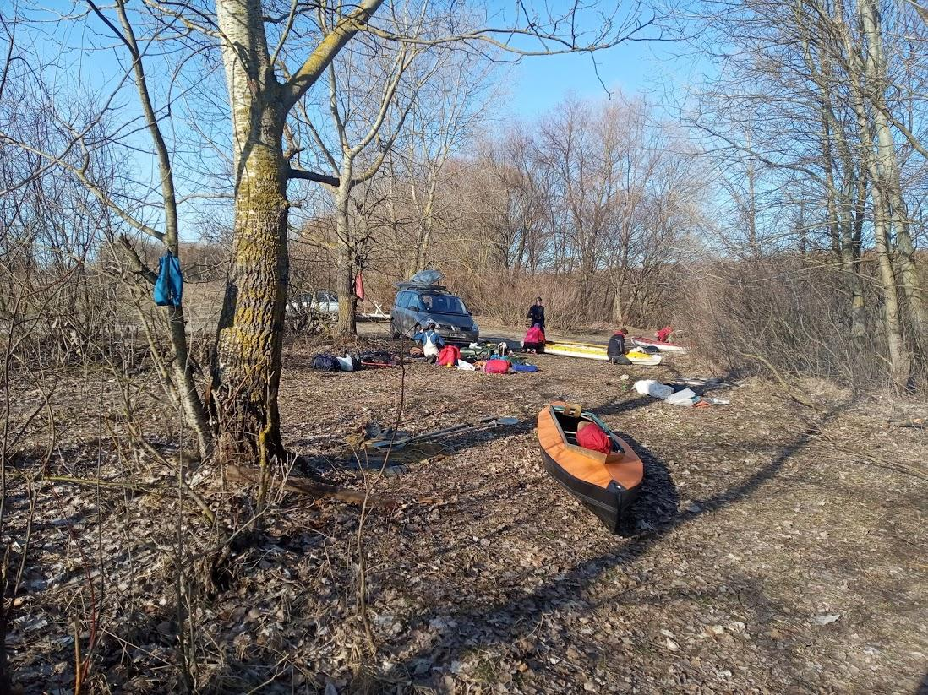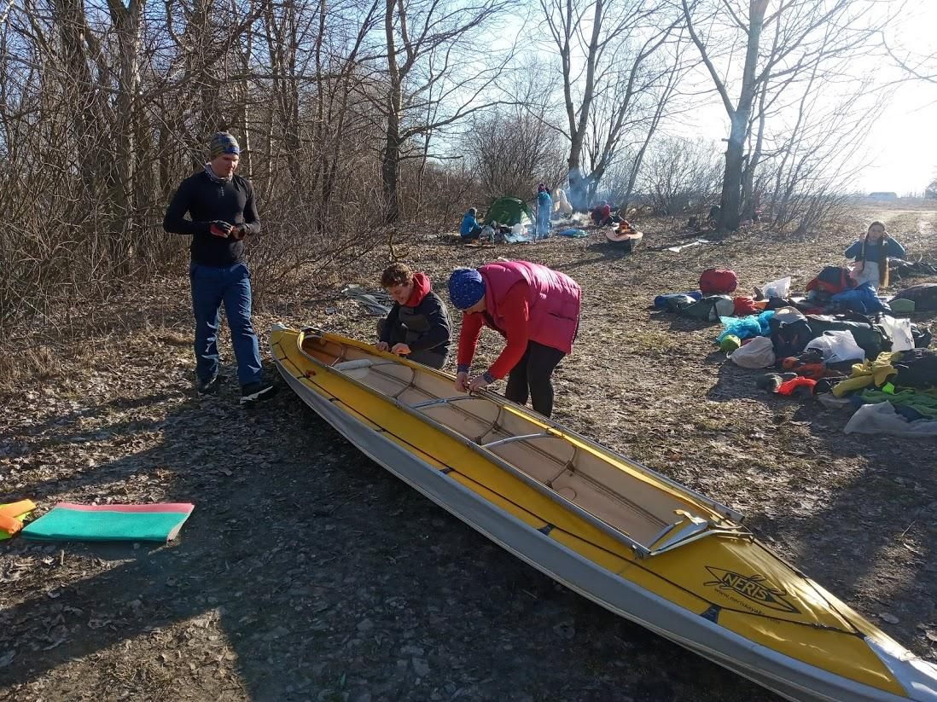
Ми почали збирати байдарки, а чергові – ще й готувати сніданок. Усе було добре, байди складались швидко, їжа (в перевах) була смачна, аж раптом загальний спокій порушила… кістка. Зламана кістка – носовий стрінгер - у байдарці, яку всі чомусь називали «Банан» - мабуть, через колір. Вона тріснула при транспортуванні. Досить довго над нею чаклував чи не весь табір, а потім Ігор її полагодив. І знову загальний спокій ніщо не порушує. Лише час виходу. Але то таке…
Ми випливли. Йдемо нормально, особливо не важко, зважаючи що це – перший адаптаційний день походу. Пливемо швидко, течія 4 км/год, сонечко світить, а на небі ні хмаринки, аж страшно стає від такої пустоти неба. Зупиняємося на привал раз на 2 години, привал триває 15 хвилин, потім знову сідаємо і їдемо далі. Спойлер! (І так весь похід далі, якщо що). Так, не сильно напрягаючись, не рвучи жили, просто гребемо і насолоджуємося краєвидом, іноді чисто для задоволення штовхаючи, точніше відштовхуючись від крижин. Але атмосфера трохи нервова, і відштовхуємося від крижин ми ЗАНАДТО нервово – усі пам’ятають, як про похід говорили керівники, тому поки що усі дивляться на світ і не довіряють оцій його безтурботній посмішечці. А світ продовжує усміхатися.
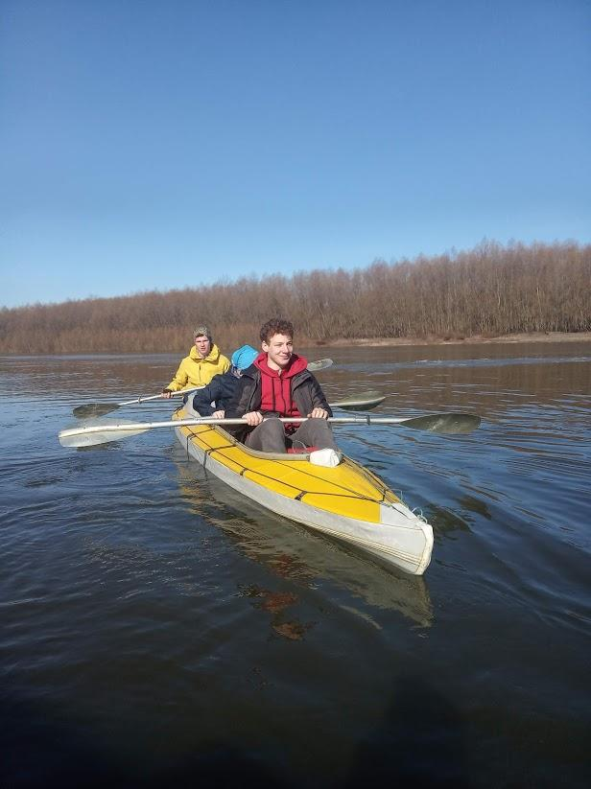
Привал у нас був всього один, гребли 4 години. Причалили на обід о 13:54. На обід у нас – бургери(!), вперше на моїй недовгій похідній пам’яті. Це трохи розслабило групу, і за півтори години ми знову були на воді (сиділи би довше, просто чай закінчився).
Усе стало майже гарно. Недовіра до світу частково зникла, усі почали навіть трохи усміхатися. А потім узагалі посміливішали і зробили привал аж на 5 хвилин (за дві години після обіду). Добряче відпочивши, відчалили, і компенсували такий довгий привал тим, що не стали робити шашлик на вечерю («просто дрова не ті», - виправдовувались потім).
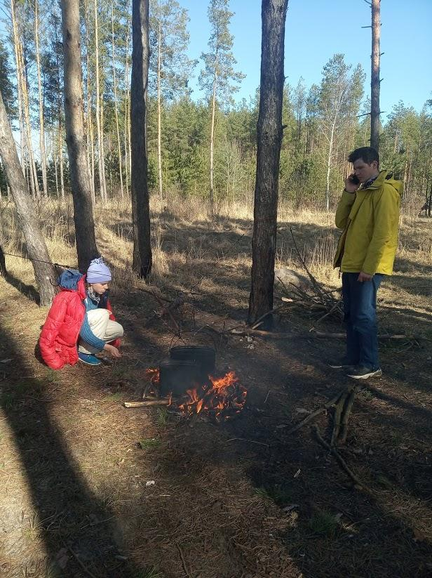
Але все не було аж так райдужно, о ні, не подумайте. Ми завантажували байдарки з обіду наче уві сні (особисто наша байдарка), голова паморочилася, усе здавалося нереальним. Ні, не через кілометраж ☺. Через щось інше…
Причалили на ночівлю о 18:35, швидко розклали намети, повечеряли і без співів і посиденьок біля багаття лягли спати о 22-й.
Кілометрів за день пройдено: 48.
Годин на воді: 7.
Середня швидкість руху: 6,85 км/год
Фізичний стан: без мозолів і крепатури, але зі значним недосипом.
Моральний стан: трохи недовірливий, але щасливий.
День 2
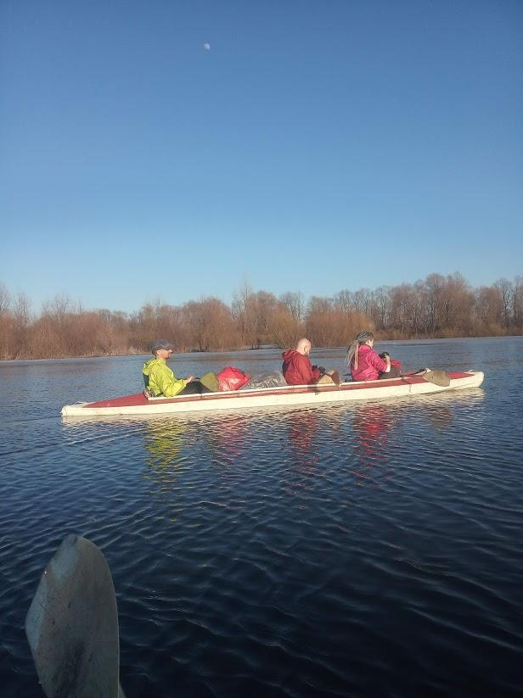
Прокинулись (6.00), поснідали (6.20), зібрались (6.20-7.25), випливли о 7.25. От і весь ранок. Нічим особливим не запам’ятався, лише зникло відчуття недосипу, і, як і на кожному поважаючому себе небі, на нашому з’явились хоч якісь хмаринки. Але і ті якісь хирляві, білі всі якісь, маленькі і ріденькі. Але нічого - хоч якісь, не те, що вчора.
За годину руки почали терпнути, але ж привал – це нерухомість, а течія як-не-як нас несе. Тому відпочиваємо на воді, зчепивши байдарки, тримаємо курс розібраним веслом.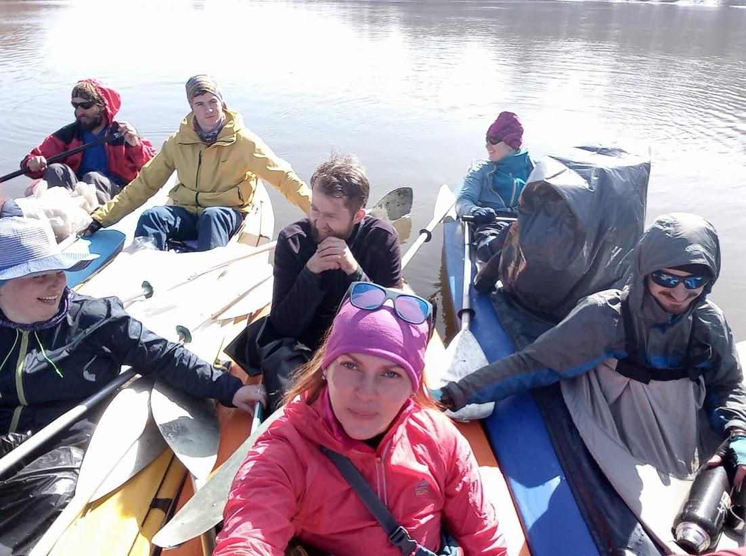
Пливемо. Усе як зазвичай, крижин стало менше, люди ожили і прагнуть змагань. От одна байдарка на 20 хвилин плавання вирвалася вперед. Але була це помилка: чергові-то не вони.
Зробили привал на пів години, щоб дочекатися інших.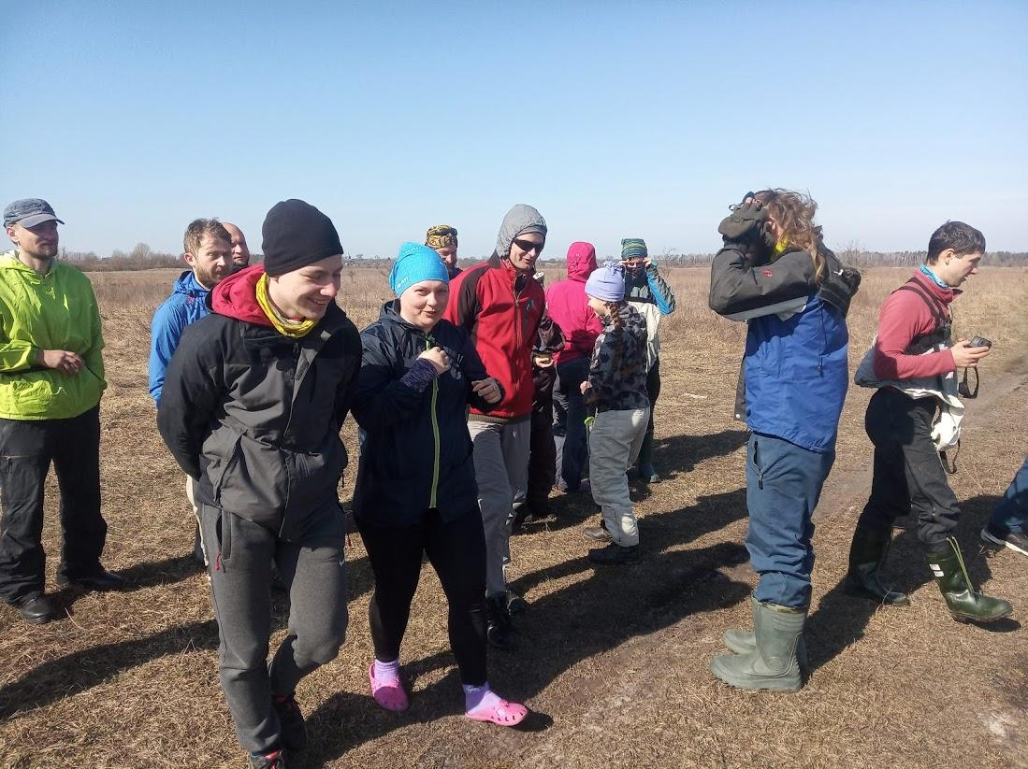
Дочекалися, випливли. Догребли до обіду, розгрузилися. Той обід включав у себе загоряння, тому ми позасмагали трохи, поїли і скликали Велику Раду лише із найдостойніших (тобто з усіх). І стали ми думати: що ж нам робити? Скільки днів гребти – 4, як маніяки, чи 3, як … хто??? Куди гребти – до Пухівки, як і було заплановано, чи до Києва? Думали-думали і постановили лише одне: гребти. «Куди і скільки ще розберемося», сказали. І вони погребли – о 14:07. Щоправда, Ігор і Юрко, які на усіх на 20 хвилин переганяли до обіду, залишилися сторожити їжу. Чекали байдарку, яка клеїлась позаду, бо трохи порізали шкуру об кригу. О 14:50 побачили її, переконались у справності судна, бадьорості екіпажу і відчалили).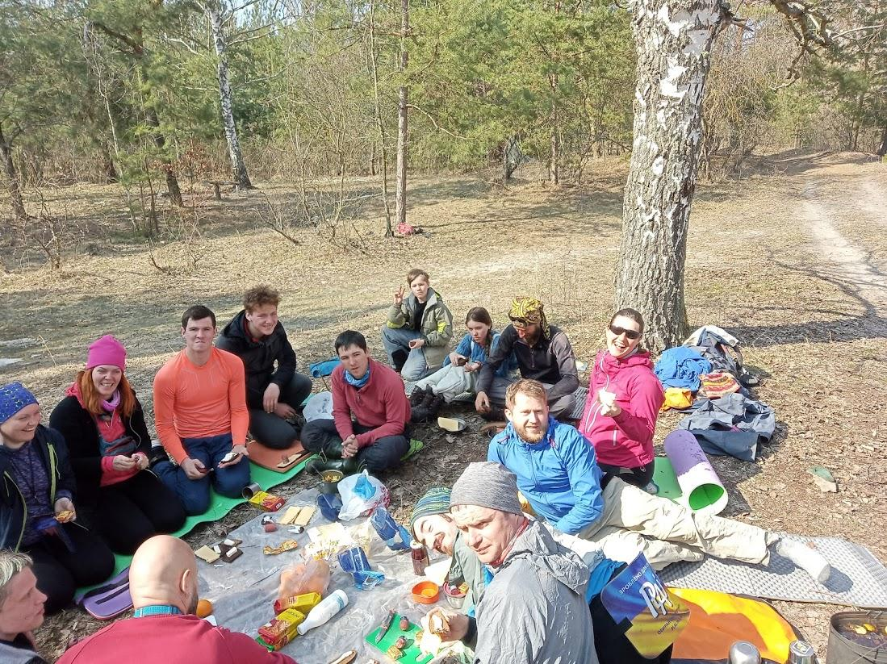
Але це був єдиний форс-мажор. Далі, як зазвичай, з одним привалом, догребли до вечері (о 17.45). Між іншим, ми могли дійти до Остра, а в Острі знаходилося «Сільпо». Але, оскільки уже починало сутеніти, ми не мали шансів. Ех. Але це ще не кінець…
На вечерю у нас таки був смачнючий шашлик від Сергія, адже табір поставили на високому правому березі серед дубів. Дрова були еталонні, 6 кілограмів м’яса запекли і майже з’їли.
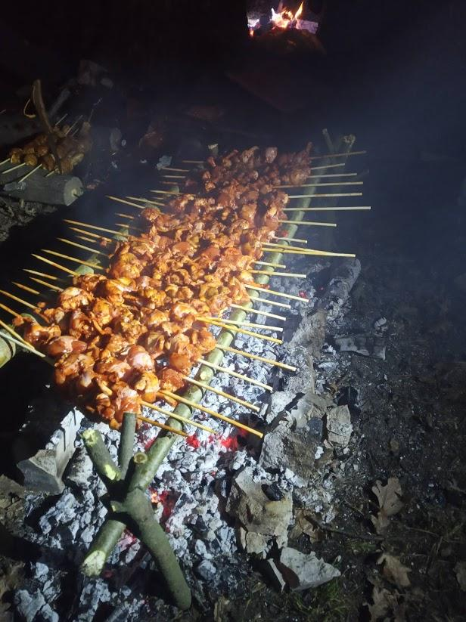

Цей вечір дуже відрізнявся від вчорашнього тим, що пройшов він із гітарою - набагато веселіше.
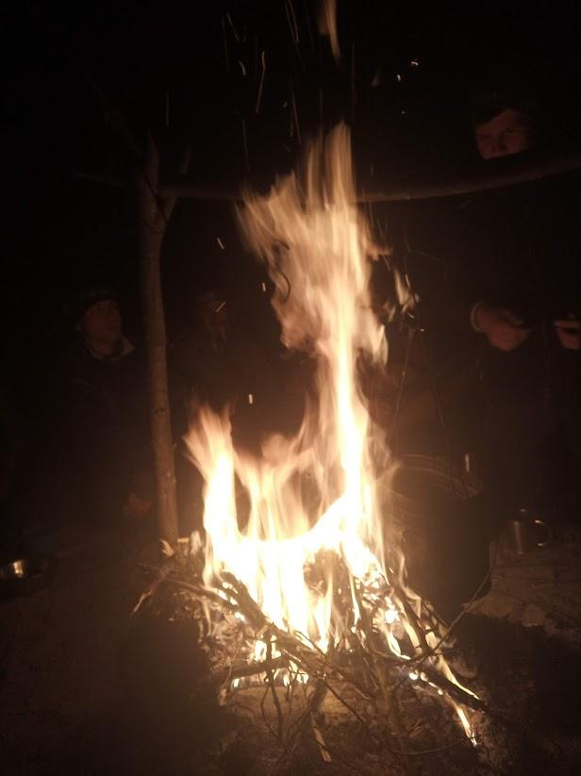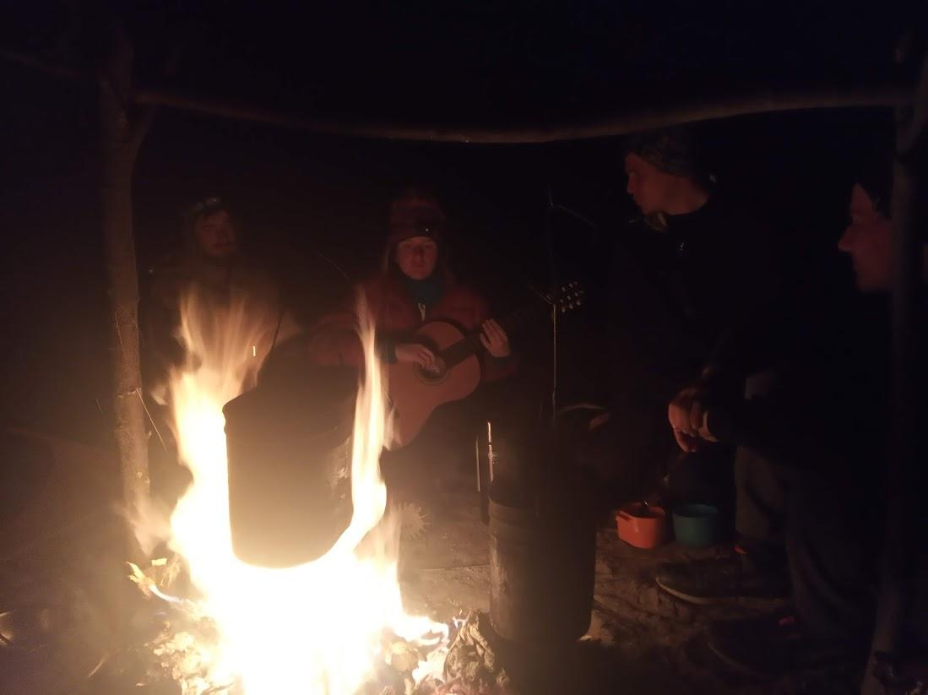
Тому спати більше не хотілося, вечір вийшов чудовий. Грали уривки пісень із опери по «Сильмариліону», і це було прекрасно. Але спати лягли все одно лише о 22:30.
Кілометрів за день пройдено: 58 км.
Годин на воді: 7,55.
Середня швидкість руху: 7,25 км/год
Фізичний стан: добрий, без мозолів і крепатури.
Моральний стан: нормальний.
День 3
Стандартний підйом о 6. Доїдаємо шашлик, жаліючи тих, хто вчора його не їв ☺. Збираємося. Виїжджаємо (7:43)
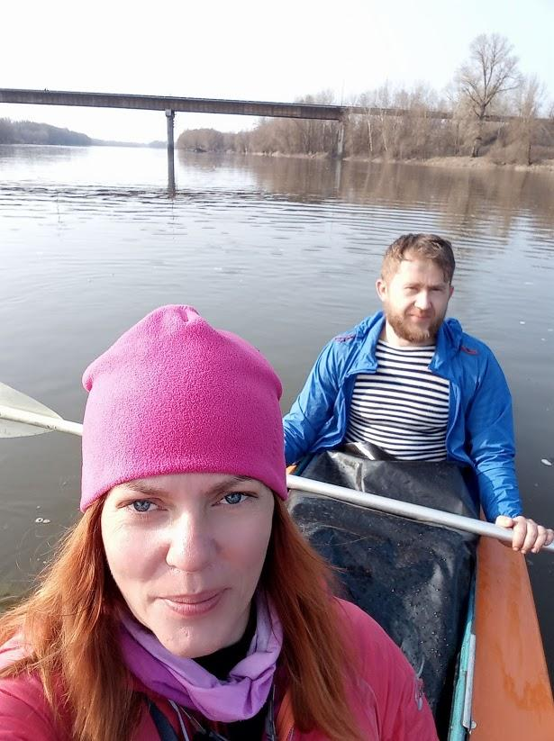
Пливемо як завжди. Цього разу хмари справжні, сірі і великі, закривають все небо (але доволі тонкі, що не завадило нам згоріти). Крига між іншим зникла зовсім.
Байдарка Стаса, Саші і Борі перегнала усіх крім традиційних лідерів – Ігоря з Юрком хвилин на 20. Тепер вони йшли попереду разом. Аж ось допливаємо ми до привалу, а там стоять обидві ці байдарки. Як з’ясувалося, зламався шпангоут. Довелося його лагодити… Сокира, витягнуті з 10-міліметрової мотузки стреньги і кленове поліно – і шпангоут знову цілий.
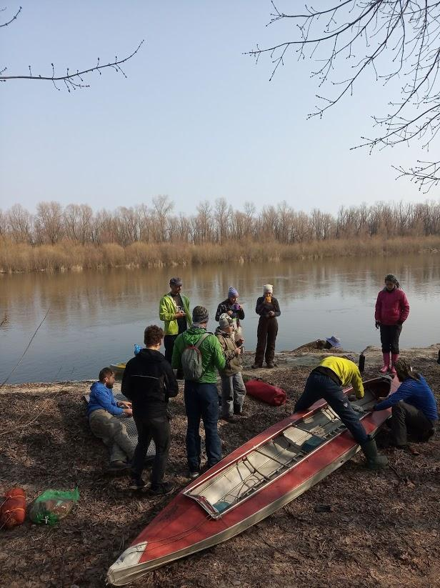
Догребли до обіду (12:08), пообідали, випливли(13:40). Без пригод.
І тут починається найцікавіше. Пливемо ми, пливемо, починаємо вибирати місце під ночівлю, але чомусь не виходить. Ніби на всіх разом наслали галюцинації – злі галюцинації, чесно кажучи. Бо вже починаючи від обіду ми почали помічати ЛЮДЕЙ – трішки, але все ж. І чим далі, тим гірше. Навіть на непридатних до стояння (на ногах) – стояння! – місцях, люди розкладалися. Ми втратили будь-яку надію, адже ми хоч і маленька, але все ж компанія, і місця на нас ніде не вистачило б. Аж ось ми помітили невеличкий клаптик землі, ну дуже маленький, але у зв’язку з тим, що наші сусіди з обох боків чомусь пообіцяли нам поїхати, це була вона – стоянка.

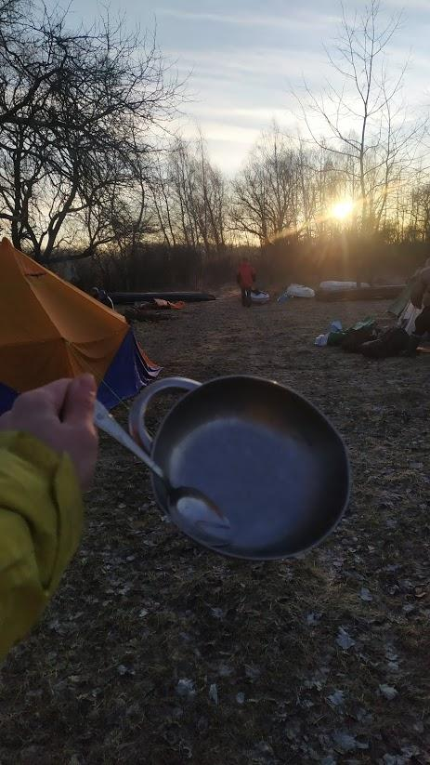
Ми розклалися, почали збирати байдарки, пофоткалися. Люди явно вважали нас ненормальними – такі нахаби, чесне слово! Весь час нас роздивлялися за допомогою дрона, одного разу він майже залетів до нас у шатер. Але під нашими зневажливими поглядами почервонів і стрімко полетів назад.
Захід сонця був тоді пречудовий. Криваво-червоний, яскравий і великий. На фоні нього ми усі і піднімали байдарку.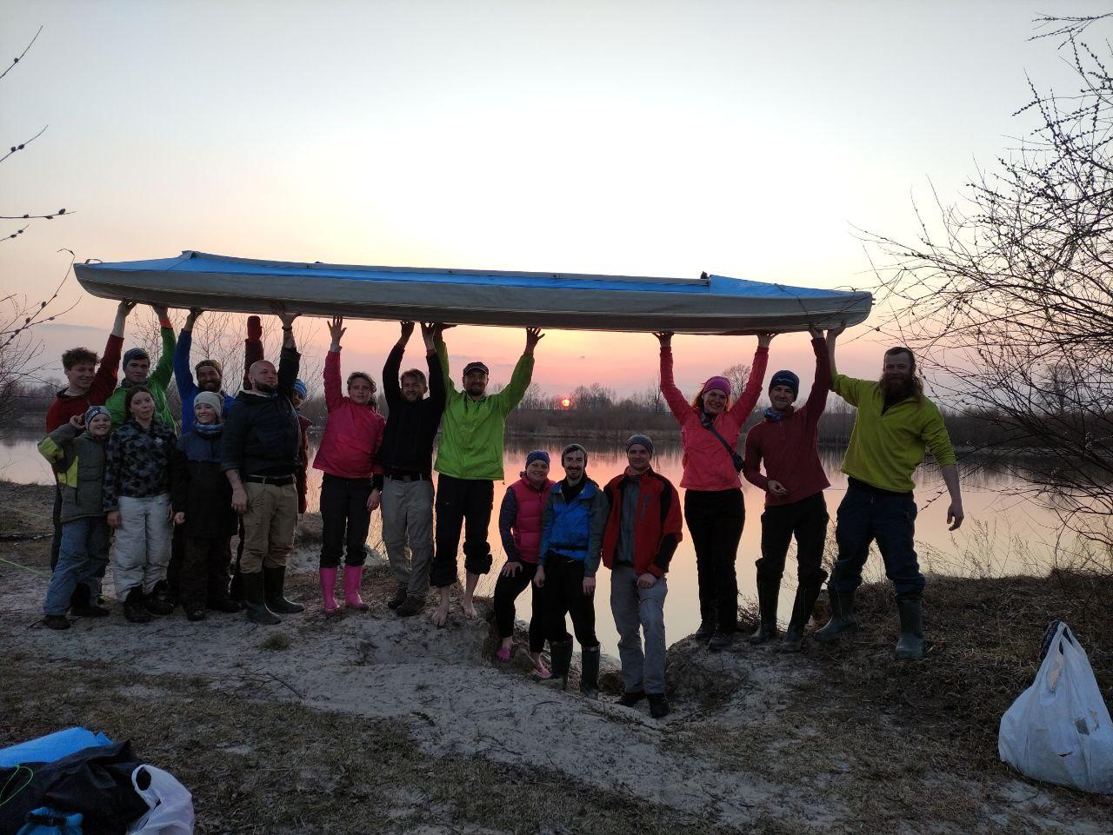
А тоді вечір, гітара, солянка. А тоді спати. Пізніше ніж зазвичай – 22:45. Але все одно так рано…
Кілометрів за день пройдено: 64.
Годин на воді: 8.
Середня швидкість руху: 8 км/год
Фізичний стан: добрий, без мозолів і крепатури.
Моральний стан: щасливий.

День останній
Дуже рано поїхали водії - за своїми машинами. А усі прості смертні лишилися домивати байдарки, складатися, грати на гітарі, слухати як ХТОСЬ грає на гітарі, ходити в пустелю.
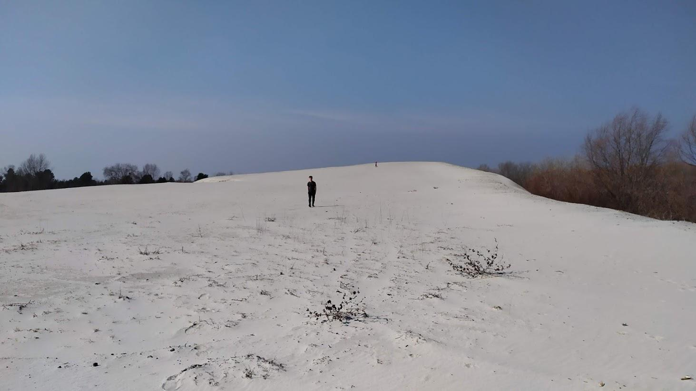
Пустеля – тобто піщаний кар’єр – складався всього із двох з половиною дюн.
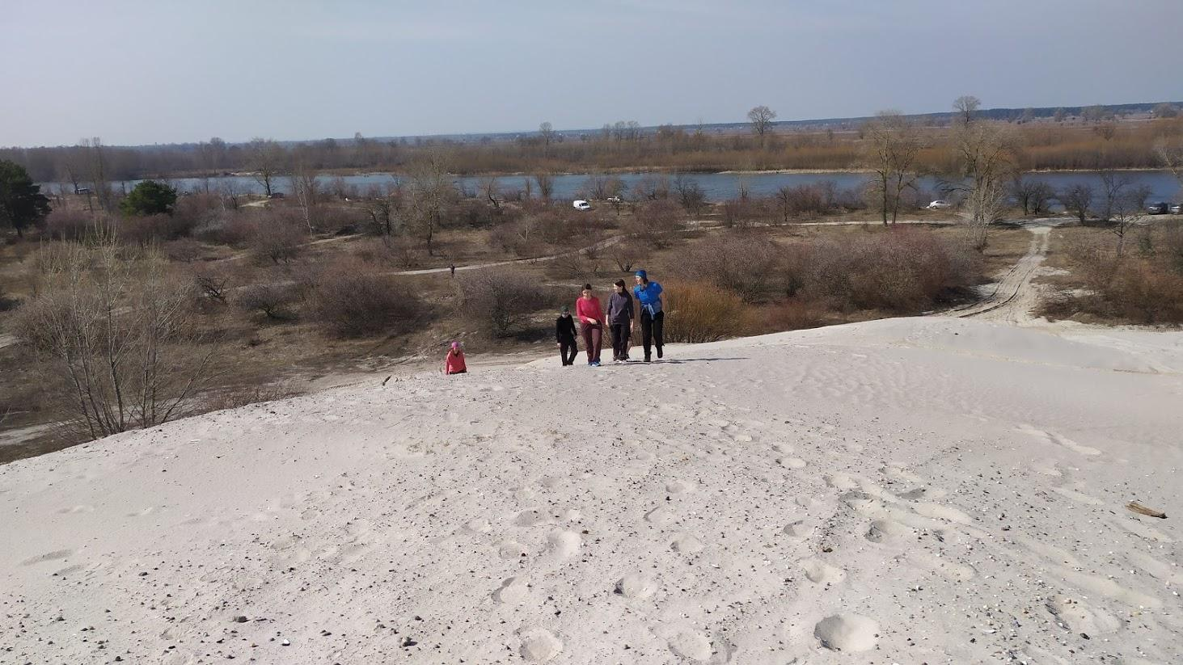
Половина була нещадно забрана бульдозером(и). Це гарно виглядало, а ще краще було по них бігати.
Останній день був чудовим, аж ось і приїхали машини… усі розпрощалися, подякували один одному за похід, поохали-поахали над кілометражем і роз’їхалися.
КІНЕЦЬ
ПОКИ ЩО ☺

Хронометраж
Дата | Час | Подія | Погода
25.03.2021 | 6:05 | Підйом групи і чергових
 | 7:00 | Сніданок
 | 9:15 | Вихід
 | 11:20-11:55 | Привал
 | 13:54 | Обід
 | 15:25 | Вихід
 | 17:17-17:22 | Привал
 | 18:36 | Стали на ночівлю
 | 19:30 | Вечеря
 | 22:00 | Відбій
Пройдено, км | 48
ЧХЧ, год | 7 год 5 хв
Середня швидкість руху, км/год | 6,85
26.03.2021 | 5:30 | Підйом чергових
 | 6:00 | Підйом групи
 | 6:20 | Сніданок
 | 7:25 | Вихід
 | 9:47-10:15 | Привал
 | 12:25 | Обід ( чекаємо відсталий екіпаж)
 | 14:07 | Вихід
 | 14:50 | Дізнались де зараз відстала Байдарка
 | 16:06-16:30 | Привал
 | 17.45 | Стали на ночівлю
 | 19:22 | Вечеря
 | 10:30 | Відбій
Пройдено, км | 58км
ЧХЧ, год | 7год 57 хв
Середня швидкість руху, км/год | 7,25
27.03.2021 | 5:30 | Підйом чергових
 | 6:00 | Підйом групи
 | 6:10 | Сніданок
 | 7:43 | Вихід
 | 9:45-10:00 | Привал
 | 12:08 | Обід
 | 13:40 | Вихід
 | 15:45-16:03 | Привал
 | 17:35 | Стали на ночівлю
 | 19.10 | Вечеря
 | 22:46 | Відбій
Пройдено, км | 64
ЧХЧ, год | 7год 55
Середня швидкість руху, км/год | 8
Загальний кілометраж, км | 170
Загальний ходовий час, год | 23
Середня швидкість руху, км/год | 7,39

